一、学习奖学金申请流程—研究生界面
（一）进入研究生系统
推荐使用chrome浏览器，通过中国海洋大学统一身份信息登录平台进入研究生教育综合信息系统（https://pgs.ouc.edu.cn）。
（二）确认申报资格
通过“首页-奖助-奖励-申请信息录入-学业信息-查看成绩列表”查看自己的成绩单及获得学分情况，完成个人培养计划课程且成绩合格者方可申请研究生学习奖学金。
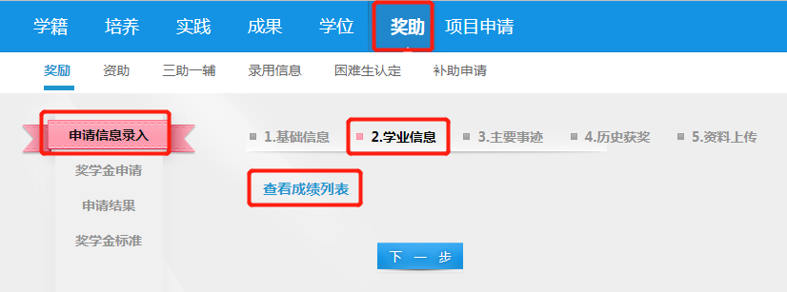

（三）奖学金申请
1. 选中“奖励申请”，勾选当年“2026学习奖学金（3年制）”，点击屏幕下方“申请”按钮。
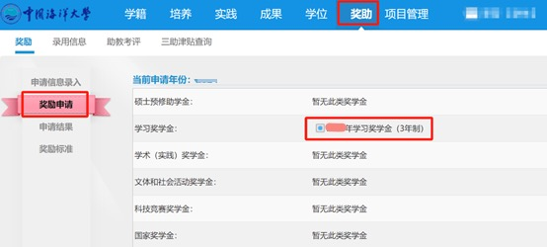
2. 通过“申请结果”栏目查看申请状态。
如果填写内容有误，可取消申请并进行修改后再次申请。
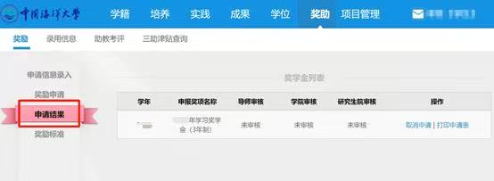
（四）奖学金审核
申请结束后请提醒导师审核，以便学部、学院（中心）继续审核。
（五）其他
可在“申请信息录入”栏目中补充联系方式等相关基础信息。

二、学习奖学金审核流程—导师界面
（一）进入研究生系统
推荐使用chrome浏览器，通过中国海洋大学统一身份信息登录平台进入研究生教育综合信息系统（https://pgs.ouc.edu.cn）。
（二）进行奖学金审核
1. 通过“学生-奖学金审核”进入研究生奖学金审核界面。
2. 选中学号前的方框后点击“通过”即为审核通过，此时会跳出“操作成功”的提示框，“导师审核”处显示为“通过”；点击“拒绝”即为“不通过”；点击“重置”即为“未审核”。
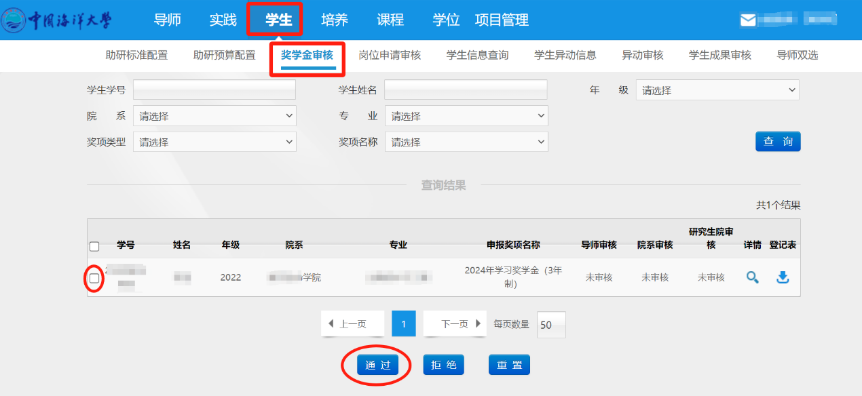

三、学习奖学金审核流程—学部、学院（中心）界面
（一）进入研究生系统
推荐使用chrome浏览器，通过中国海洋大学统一身份信息登录平台进入研究生教育综合信息系统（https://pgs.ouc.edu.cn）。
（二）加权平均分核算
通过“培养-成绩管理-正式库查询”导出本单位研究生成绩，按照本单位的学习奖学金评选细则进行加权平均分计算，公示无异议后通知排名前40%的研究生在系统按时申报、导师按时审核。
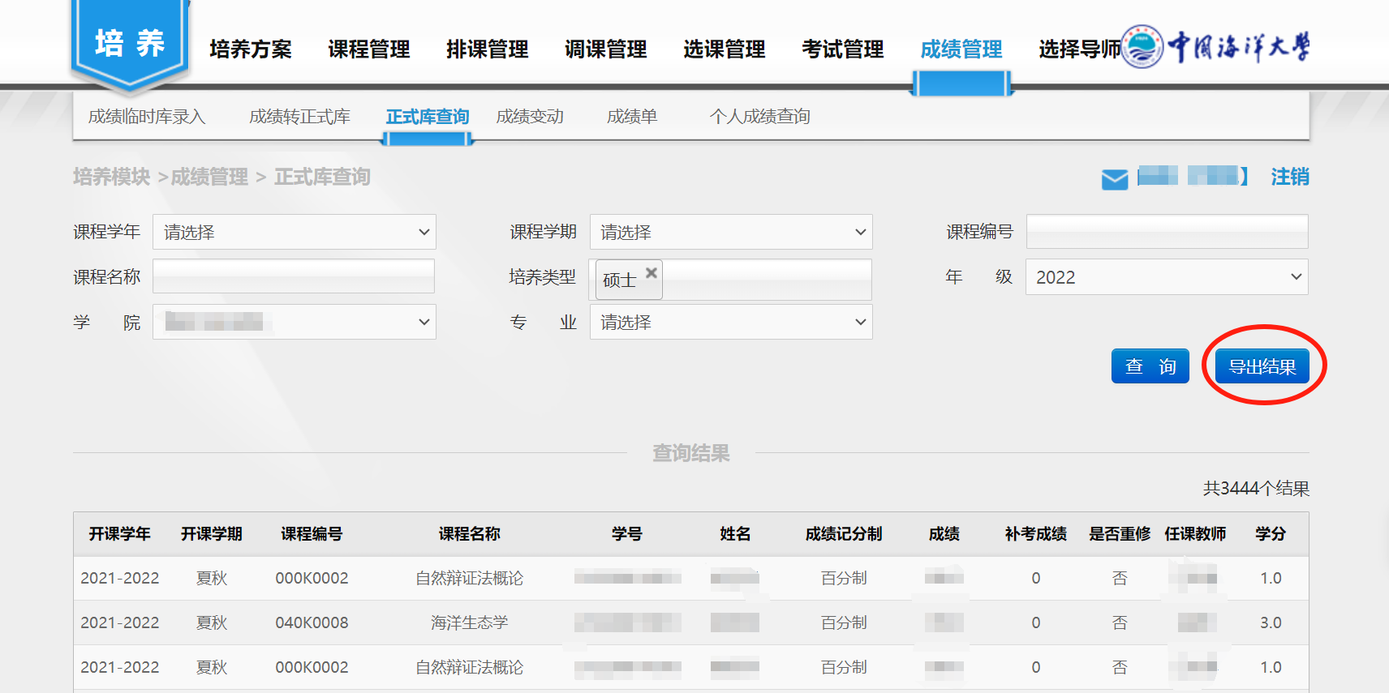
（三）进行奖学金审核
1. 通过“评奖-奖励-学院审核”进入研究生奖学金审核界面，选择当年的“学习奖学金”进行“查询”。
2. 选中学号前的方框后点击“通过”即为审核通过，此时会跳出“操作成功”的提示框，“院系审核”处显示为“通过”；点击“拒绝”即为“不通过”；点击“重置”即为“未审核”。
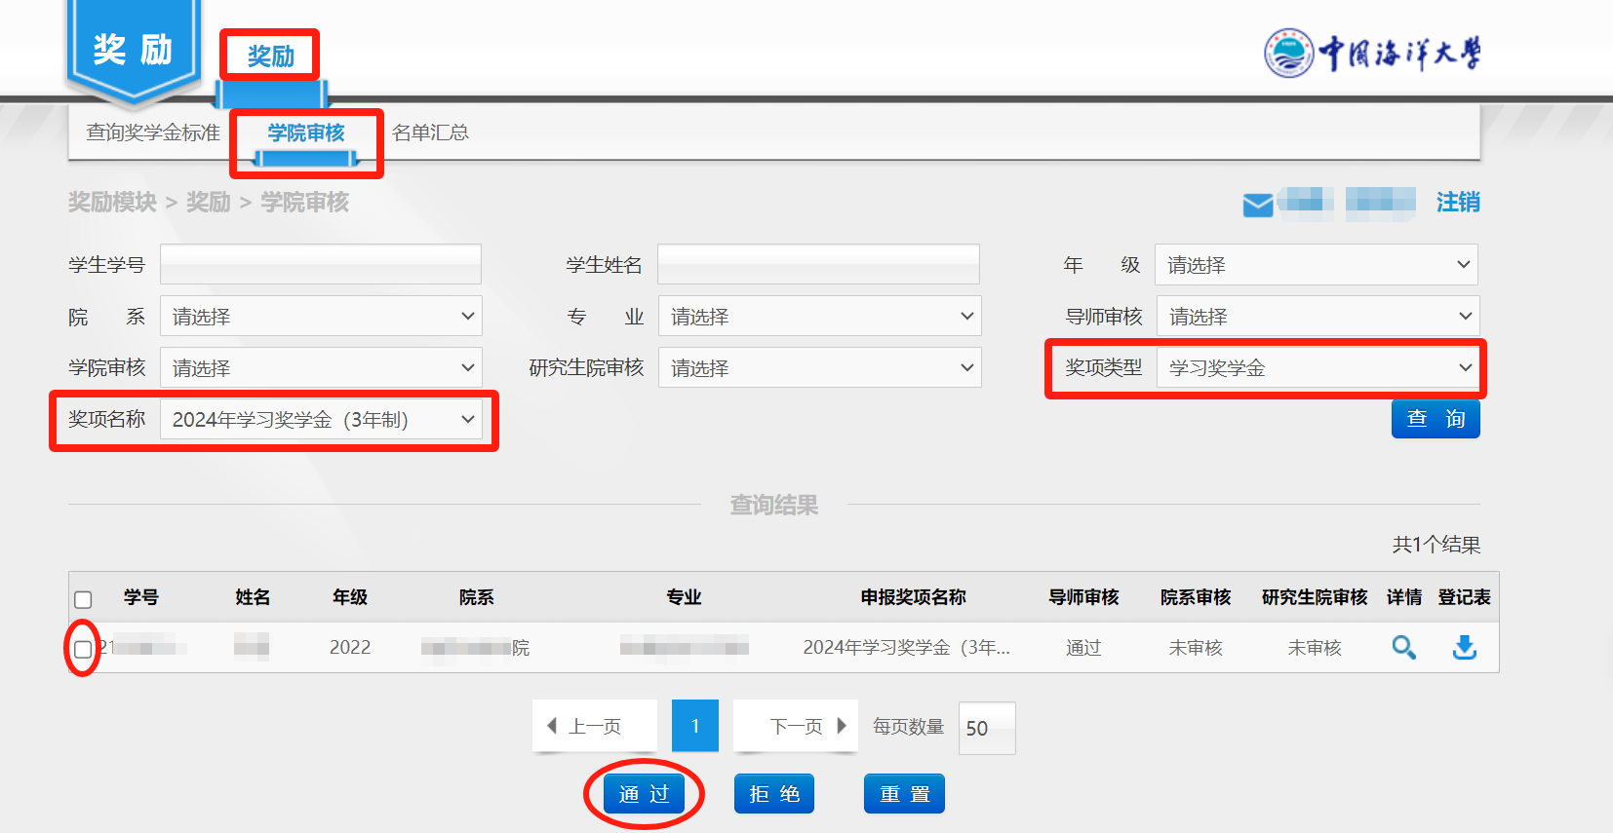
（四）汇总名单打印
1. 通过“评奖-奖励-名单汇总”，奖项类型选择“学习奖学金”，申请学年“2026”，点击“查询”，之后“导出”。打印后请单位负责人签字盖章后报送崂山校区行远楼139房间或西海岸校区综合管理服务大厅6号工位。
